ΟΝΟΜΑ _____________________________

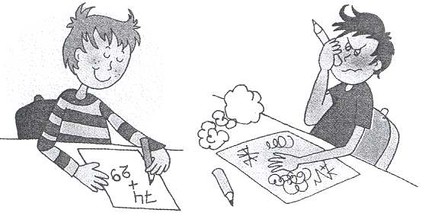

Υπάρχουν πολλοί τρόποι να υπολογίσουμε αποτελέσματα προσθέσεων μέχρι το 100.

Β’ τρόπος
Ένας άλλος τρόπος είναι να ανακαλύπτουμε τους αριθμούς, που με πάτημα στη δεκάδα φτάνουμε στην πιο κοντινή δεκάδα.

Α’ τρόπος
Ένας τρόπος είναι να
προσθέτουμε πρώτα τις δεκάδες
κι έπειτα τις μονάδες. Αυτό
μπορεί να γίνει με το μυαλό μας
αλλά και γραπτά, κάθετα και οριζόντια.

π.χ 22 + 23 + 21 π.χ 34 + 12 + 6 + 8
22
23
+ 21
66

20 + 20 + 20 + 2 + 3 + 1 = 34 + 6 + 12 + 8
60 + 6 = 66
40 + 30 = 70

➔ Υπολόγισε κι εσύ τις παρακάτω προσθέσεις ξεχωρίζοντας τις δεκάδες και τις μονάδες όπως στο παράδειγμα:

13 + 23 + 22 = (10 + 20 + 20) + (3 + 3 + 2) = 50 + 8 = 58
31 + 32 + 15 = ( __________) + ( __________) = __________ = _____
14 + 42 + 13 = ( __________) + ( __________) = __________ = _____
26 + 31 + 22 = ( __________) + ( __________) = __________ = _____

➔ Υπολόγισε κι εσύ γρήγορα τα αθροίσματα, αλλάζοντας τη σειρά των αριθμών όπως στο παράδειγμα:
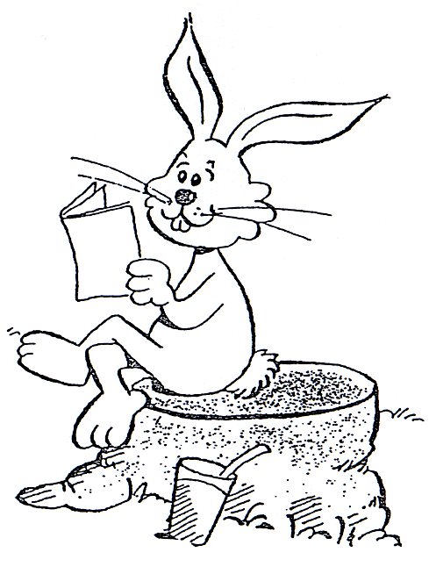
14 + 7 + 6 + 13 = 14 + 6 + 13 + 7 = 20 + 20 = 40
12 + 9 + 8 + 21 = __ + __ + __ + __ = __ + __ = ___
15 + 12 + 8 + 15 = __ + __ + __ + __ = __ + __ = ___
26 + 13 + 7 + 14 = __ + __ + __ + __ = __ + __ = ___

➔ Αντιστοίχισε σωστά τις πράξεις με τα αθροίσματα, υπολογίζοντας με όποιο τρόπο μπορείς καλύτερα.


7 0
13 + 5 + 15 + 7
• •

4 0
24 +13 +16 +17
• •

5 0
46 + 8 + 12 +14
• •

8 0
25 +13 +7 +5
• •

➔ Η Μαρίνα και ο Άρης θέλουν γρήγορα να υπολογίσουν τα βιβλία που υπάρχουν στις βιβλιοθήκες. Μπορείς να τους βοηθήσεις;

ΜΑΡΙΝΑ

26 27 13 14
ΑΡΗΣ

18 15 5 22

ΜΑΡΙΝΑ _______________________________________________
ΛΥΣΗ:
ΑΡΗΣ _________________________________________________

ΑΠΑΝΤΗΣΗ: Η Μαρίνα έχει ____ βιβλία και ο Άρης έχει ___ βιβλία.

➔ Τα παιδιά της Β τάξης, Β1 και Β2, ασχολούνται με τον αθλητισμό. Απ’ αυτά τα 12 παίζουν ποδόσφαιρο, τα 7 τένις ,τα 13 μπάσκετ και τα 8 βόλεϊ.
 Πόσα είναι όλα τα παιδιά που ασχολούνται με τον αθλητισμό;

ΛΥΣΗ: __________________________________________________________

ΑΠΑΝΤΗΣΗ: ______________________________________________________

